处方审核
一、处方来源审核：
门诊统筹报销的处方必须是定点医疗机构开具的合规处方。
定点医疗机构查询方法：微信小程序-四川医保公共服务平台-医疗机构-四川省省本级-搜索要查询的医院。
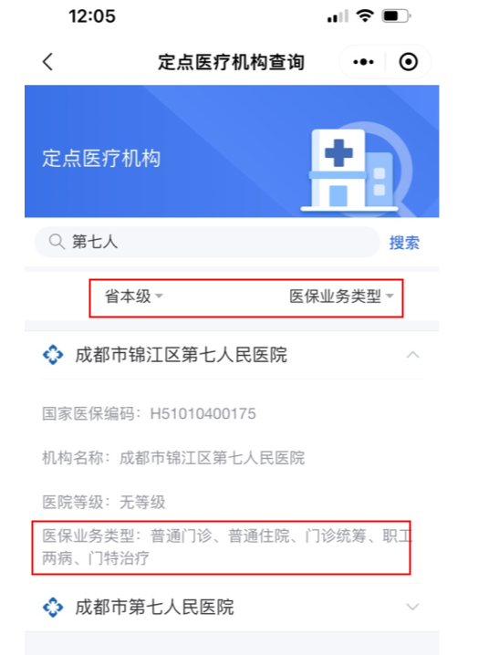
二、处方内容审核
1.“四查十对”是基础，门诊统筹更细致！问题处方不能结，否则后果自承担！
（1）查处方，对科别，姓名，年龄；
（2）查药品，对药名，剂型，规格，数量；
（3）查配伍禁忌，对药品性状，用法用量；
（4）查用药合理性，对临床进行诊断。
2.处方规范性审核
（1）处方是否符合规定的标准和格式
（2）开具西药、中成药处方，每一种药品应当另起一行，每张处方不得超过5种药品，每个药品不能超过规定的用法用量
（3）药品剂量、规格、用法、用量准确清楚，符合《处方管理办法》规定，不得使用“遵医嘱”“自用”等含糊不清字句
（4）药品名称应当使用药监部门批准并公布的药品通用名或通用名（商品名），不能只写商品名
（5）处方是否有医生签字盖章，手写处方除医生签字盖章外是否有医院鲜章。
（6）开具处方后的空白处划一斜线以示处方完毕。
3.处方用药适宜性审核，审核内容包括：
（1）规定必须做皮试的药品，处方医师是否注明过敏试验及结果的判定；
（2）处方用药与临床诊断的相符性；
（3）剂量、用法的正确性；
（4）选用剂型与给药途径的合理性；
（5）是否有重复给药现象；
（6）是否有潜在临床意义的药物相互作用和配伍禁忌；
（7）其它用药不适宜情况。
4.处方的效期审核
（1）处方当日有效，特殊情况下需延长有效期，由开具处方的医师注明有效期，但有效期最长不得超过3天（含开具当天）。
（2）处方一般不得超过7日用量；急诊处方一般不超过3日用量。根据患者诊疗需要，长期处方的处方量一般在4周内；根据慢性病特点，病情稳定的患者适当延长，最长不超过12周（医生注明：病情需要，需长期用药）。慢性病患者适合长处方管理办法，慢性病种目录详见附表清单。
三、问题处方处理意见：
（1）执业药师经处方审核后，认为存在用药不适宜时，应当告知患者，请原处方医生确认或重新开具处方，处方修改需医生在修改的地方签字确认并写上修改日期。
（2）药师发现严重不合理用药或者用药错误，应当拒绝调剂。
重要：处方审核完成后，执业药师应在处方上签名（药师名字和社保系统药师名字一致）。

关于处方的错误档案
- 处方超量结算（参照慢病目录，在目录内品种最大开方量不超过12周（84天），没有在目录内的疾病最大开方量不超过1周（7天））
- 普通处方超过7天结算量（错误）
正确的应为：不超过7天用量
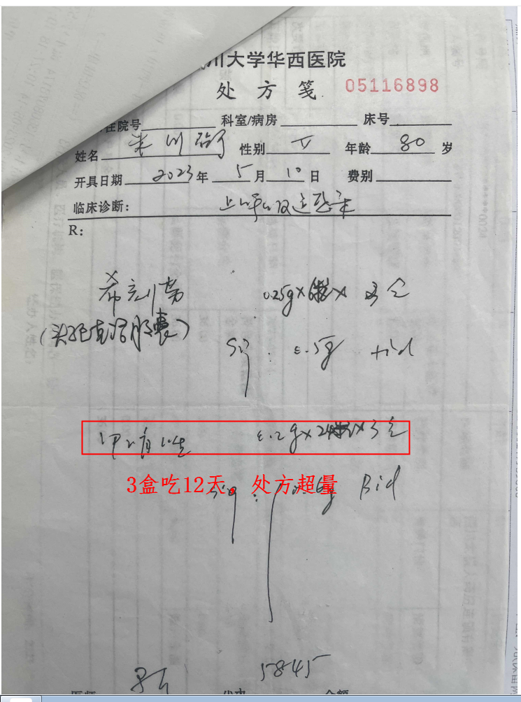
1、处方审核结论：该处方为不合格处方：
1.1.处方超量：根据用法用量，甲硝唑1盒吃4天，3盒吃12天，处方超过7天用量；
1.2.适应症不适宜：甲硝唑治疗厌氧菌感染，不能用于上呼吸道感染，无适宜的临床诊断；
1.3.甲硝唑剂型不明确
2、解决方法：
2.1请医生修改甲硝唑盒数为1盒，并在修改的地方签字确认和写上处方修改时间
2.2请医生增加甲硝唑相适宜的临床诊断
2.3 明确甲硝唑剂型（甲硝唑胶囊/人工牛黄甲硝唑胶囊/甲硝唑片）
B、慢病品种结算量大于等于90天 （错误）
正确的应为：慢病品种（且处方上备注病情需要，长期用药）最大用量为12周（84天）
举例：处方开盐酸二甲双胍缓释片0.5mg*60片*3盒 服用方法每天2次，每次1粒
存在问题：根据处方用法用量，该处方正好为90天，超过12周用量
正确处理意见：请医生修改用法用量（根据患者病情需要）或修改数量为2盒，并在处方修改的地方签字确认同时写上处方修改日期。
二、处方未审核签字
每张处方必须及时签上银海系统里面对应执业药师的名字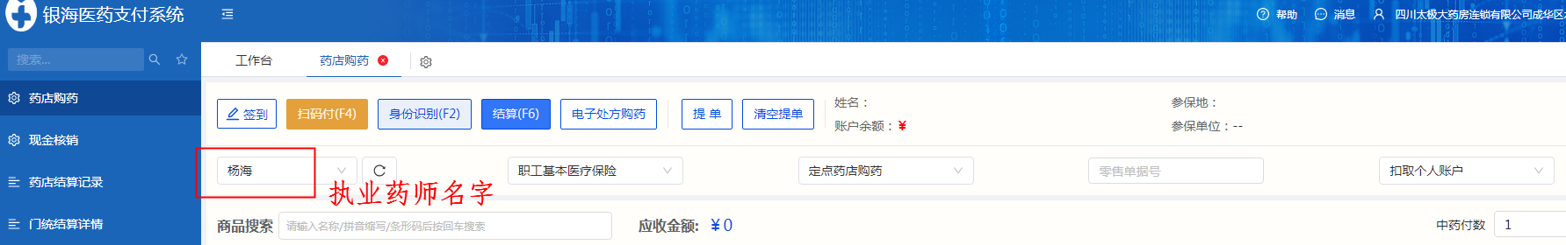
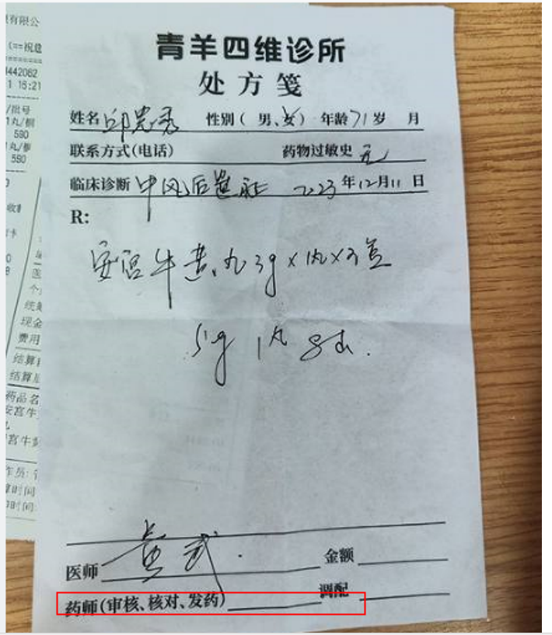
三、没有实名报销（处方信息和患者结算信息不一致）（名字写错也不行）
举例说明：
1.处方名字 王亮 男 63岁 结算名字：王靓 男 63岁 错误
2.处方名字 李三 男 63岁 结算名字：刘一 男 63岁 错误
3.处方名字 李三 男 63岁 结算名字：李三 女 63岁 错误
3.处方名字 李三 男 63岁 结算名字：李三 男 64岁 错误
正确处理方法：请医生修改处方或重新书写处方，并签字确认写上处方修改日期，确保姓名、性别、年龄均一致。
四、处方时间不对
1.处方超过有效期
举例：处方时间：2023年12月24日，结算日期：2023年12月28日
存在问题：处方三天有效（含当天），这张处方最迟结算日期应该为2023年12月26日，实际结算日期28日，处方超过有效期结算
2.提前结算
举例：处方时间：2023年12月24日，实际结算日期为：2023年12月23日
存在问题：结算日期大于处方日期
正确处理方法：以上两种情况都属于无效处方，患者要结算，就必须请医生重新开处方
五、处方只写商品名
举例：处方开络活喜 5mg*7片*2盒
存在问题，不能只开商品名，必须开通用名或通用名和商品名一起
正确处理方法：请医生修改处方，在络活喜后面加括号加正确的商品名
如 络活喜（苯磺酸氨氯地平片） 5mg*7片*2盒
六、处方药品和结算药品信息一致（规格、数量、剂型）
举例说明：
1.处方开：黄连上清丸 3g*6袋 1盒 实际结算黄连上清丸 2盒 错误
2.处方开 黄连上清丸 3g*6袋 1盒 实际结算黄连上清丸和三黄片 各1盒 错误
3.处方开 黄连上清丸 3g*6袋 1盒 实际结算黄连上清丸 6g*6袋 1盒 错误
4.处方开 黄连上清丸 3g*6袋 1盒 实际结算黄连上清片 24粒 1盒 错误
正确处理方法：请医生修改处方或重新书写处方，并签字确认写上处方修改日期
确保品种、品名、规格、剂型一致，数量不能超过处方数量。

